实验室设备与耗材管理系统需求分析文档
本项目面向高校实验室场景，覆盖设备、耗材、危化品、库存、借还、维修、校准、提醒、报表和权限控制等核心能力。
当前技术栈：
- 后端：Spring Boot 3、Spring Security、JWT、MyBatis-Plus
- 前端：Vue 3、TypeScript、Element Plus、ECharts、Vite
- 数据库：MySQL 8
- 缓存：Redis 7

系统入口
入口 | 地址
前端 | http://127.0.0.1:5173
后端 API | http://127.0.0.1:8080/api
Swagger 文档 | http://127.0.0.1:8080/swagger-ui.html

系统目标
- 建立设备、耗材、危化品统一台账
- 支持设备借用、归还、维修、校准等完整流程
- 支持耗材入库、出库、库存预警和成本统计
- 支持危化品入库、领用、归还、废液处理和安全追踪
- 支持基于角色的权限控制（RBAC），菜单级与按钮级权限
- 支持通知提醒、操作审计和报表导出

用户角色分析
角色 | 角色编码 | 主要职责
系统管理员 | sys_admin | 管理用户、角色、菜单权限、系统配置和审计日志
实验室主任 | lab_director | 统筹本实验室设备、耗材、危化品、安全、审批和统计数据
教师 | teacher | 提交设备借用、耗材申领、危化品使用等申请
学生 | student | 在授权范围内借用设备、申领耗材、查看本人记录

当前系统默认启用 4 类角色：sys_admin、lab_director、teacher、student。业务管理类操作统一由系统管理员或实验室主任承担，不再单独拆分设备管理员、耗材管理员、危化品管理员、维修人员和校准人员等细分角色。

功能需求
模块 | 功能需求
登录认证 | 用户名密码登录、JWT 鉴权、登录状态恢复
权限管理 | 角色、菜单、按钮权限控制
用户管理 | 用户新增、编辑、停用、角色分配、密码重置
实验室管理 | 实验室基础信息维护、状态管理、负责人绑定
设备管理 | 设备分类、设备台账、设备状态、校准周期维护
设备借用 | 借用登记、归还登记、状态更新、逾期催还
设备维修 | 报修、维修状态更新、费用和结果登记
设备校准 | 校准任务、证书编号、校准结果和有效期维护
耗材管理 | 耗材分类、耗材台账、安全库存和有效期维护
耗材入库 | 批次、数量、单价、供应商、生产日期、有效期
耗材出库 | 库存批次选择、出库数量校验、金额计算
危化品管理 | CAS 编号、危险类别、MSDS 编号、储存位置维护
危化品使用 | 入库、领用、归还、废液处理、余量记录
库存管理 | 统一库存、批次库存、安全库存预警、过期预警
通知提醒 | 校准到期、耗材过期、设备逾期催还通知
报表统计 | 设备借用、维修、校准、耗材出库、危化品使用统计
审计日志 | 关键业务操作记录和追踪

非功能需求
类型 | 需求说明
安全性 | 密码加密存储，接口鉴权，权限分级控制，生产环境强密钥
可维护性 | 前后端分离，模块化接口，统一 CRUD 结构
可扩展性 | 支持扩展审批流、附件管理、盘点管理、消息推送
可追溯性 | 借还、出入库、危化品使用、维修、校准均保留历史记录
数据一致性 | 外键、唯一约束、检查约束和触发器维护数据一致性
上线要求 | 初始化库不含业务演示数据，只保留角色、菜单和权限配置

核心业务流程

设备借用与归还
- 借用人选择可用设备，填写借用用途、借用时间、应还时间
- 系统校验设备状态为"可用"，应还时间须晚于借用时间
- 高价值设备需实验室主任审批
- 审批通过生成借用记录，触发器自动将设备状态更新为"借出"
- 归还时管理员核验设备外观、配件与完好状态，录入归还情况
- 触发器自动恢复设备状态为"可用"并写入审计日志

耗材入库与出库
- 实验室主任登记入库批次、数量、单价、供应商、有效期
- 触发器自动新增或更新库存批次
- 申领人提交出库申请（教学/科研/维护用途）
- 实验室主任联动选择可用库存批次，系统自动计算金额
- 系统校验数量不超过可用库存
- 触发器自动扣减库存，不足或临期时预警

危化品使用
- 教师发起危化品领用申请（学生须绑定指导教师）
- 实验室主任核对库存、资质、安全培训状态
- 审批通过后登记领出数量、领用人、复核人（双人登记）
- 使用结束后登记余量归还或废液处理
- 系统根据 action_type 自动更新批次库存

设备维修
- 提交故障报修，登记故障描述、时间、紧急程度
- 实验室主任锁定设备状态为"维修中"
- 分派处理人，记录开始时间
- 处理人更新处理过程、费用、结束时间
- 验收通过恢复"可用"，否则进入"报废"评估

设备校准
- 实验室主任创建校准任务，登记证书编号、校准日期、有效期
- 校验有效期须晚于校准日期
- 设备状态更新为"校准中"
- 确认校准结果（合格/不合格/限用）
- 系统自动更新最近校准日期和下次校准日期
------------------------------------------------------------

用例说明书

表 1 “设备借用与归还”用例
项目 | 内容
用例名称 | 设备借用与归还
参与者 | 教师、学生、实验室主任
前置条件 | 1. 借用人已完成登录，账号处于启用状态；  2. 借用人具备设备借用权限；  3. 系统已维护实验室、设备分类和设备台账；  4. 待借用设备状态为“可用”，且未处于维修、校准或报废状态。
后置条件 | 1. 借用申请提交成功后生成设备借用记录；  2. 审批通过后设备状态更新为“借出”；  3. 归还登记完成后设备状态恢复为“可用”；  4. 系统保留借用、审批、归还和状态变化记录。
基本事件流 | 1. 借用人进入设备台账或设备借用页面，浏览可借用设备列表，查看设备名称、型号、存放位置、状态和校准有效期等信息。  2. 借用人选择目标设备，点击“借用”按钮，系统进入借用申请填写页面。  3. 借用人填写借用用途、借用时间、应还时间和备注信息，系统实时校验必填项和日期范围。  4. 借用人提交申请，系统校验设备当前状态必须为“可用”，且应还时间不得早于借用时间。  5. 对普通设备，由实验室主任审核后确认借出；对高价值或受控设备，由实验室主任完成重点审批。  6. 审批通过后系统生成借用记录，设备状态更新为“借出”，借用人可在个人记录中查看审批结果。  7. 借用结束后，借用人或实验室主任发起归还登记，填写实际归还时间和归还情况。  8. 实验室主任核验设备外观、附件和运行状态，确认无异常后完成归还，系统恢复设备状态为“可用”。
其他事件流 | A. 借用人在申请提交前返回设备列表：系统不保存未提交内容，借用人可重新选择设备并填写申请。  B. 实验室主任审批前需要补充说明：可填写审批备注，申请记录保持待审批状态。  C. 借用人提前归还设备：系统允许实际归还时间早于应还时间，并记录提前归还情况。  D. 借用人逾期未归还：系统在提醒模块中生成逾期催还记录，设备状态保持“借出”或标记为“逾期”。
异常事件流 | A. 设备已被他人借出：系统提示设备当前不可借用，阻止提交申请，并刷新设备状态。  B. 借用时间或应还时间填写错误：系统提示日期不合法，保留已填用途和备注，要求借用人修改时间后重新提交。  C. 借用人权限不足：系统提示无设备借用权限，禁止进入提交流程。  D. 审批被拒绝：系统记录拒绝原因，设备状态保持“可用”，借用人可修改后重新提交。  E. 归还验收发现设备损坏：系统记录异常归还情况，设备状态转为“维修中”或进入维修流程。
用例关系 | 包含“用户登录”“设备状态校验”“审批处理”“归还登记”；扩展“逾期提醒”“设备维修”。

表 2 “耗材入库与出库”用例
项目 | 内容
用例名称 | 耗材入库与出库
参与者 | 教师、学生、实验室主任
前置条件 | 1. 参与者已完成登录；  2. 系统已维护实验室、耗材分类和耗材台账；  3. 入库操作人具备耗材入库权限；  4. 出库申请人具备耗材申领权限。
后置条件 | 1. 入库成功后生成耗材入库记录，并新增或更新库存批次；  2. 出库成功后生成耗材出库记录，并扣减对应批次库存；  3. 当库存低于安全库存或耗材临期时，系统生成库存预警。
基本事件流 | 1. 实验室主任进入耗材入库页面，选择耗材名称和所属实验室。  2. 管理人填写批次号、入库数量、单价、供应商、生产日期、有效期和备注。  3. 系统校验入库数量大于 0、单价不小于 0，并校验有效期不得早于生产日期。  4. 校验通过后系统生成入库记录，并按“耗材 + 批次号”新增或更新库存数量。  5. 申请人进入耗材出库页面，选择需要申领的耗材和业务用途。  6. 系统展示可用库存批次，申请人或实验室主任选择批次并填写出库数量。  7. 系统校验出库数量不得超过可用库存，并自动计算出库金额。  8. 审批通过或实验室主任确认后，系统生成出库记录，扣减库存批次数量。
其他事件流 | A. 同一批次重复入库：系统合并更新该批次库存数量，并保留多条入库流水。  B. 出库申请尚未审批：记录保持“待审批”状态，不扣减实际库存。  C. 出库用途为教学、科研或维护：系统按业务类型记录，便于后续报表统计。
异常事件流 | A. 入库数量为 0 或负数：系统提示数量不合法，禁止保存。  B. 有效期早于生产日期：系统提示日期不合法，要求修改后提交。  C. 出库数量超过库存：系统提示库存不足，阻止出库。  D. 所选批次已过期：系统提示批次不可用或要求管理员确认后处理。  E. 申请被拒绝：系统记录拒绝原因，不扣减库存。
用例关系 | 包含“耗材台账选择”“库存批次维护”“库存数量校验”；扩展“库存预警”“报表统计”。

表 3 “危化品使用”用例
项目 | 内容
用例名称 | 危化品使用
参与者 | 教师、学生、实验室主任
前置条件 | 1. 申请人已完成登录；  2. 系统已维护危化品台账和库存批次；  3. 申请人具备危化品领用申请权限；  4. 学生申请危化品时需绑定指导教师或由教师代为申请。
后置条件 | 1. 危化品领用、归还或废液处理记录保存成功；  2. 对应危化品库存批次数量完成更新；  3. 系统保留申请人、审批人、操作人和复核人信息，满足安全追溯要求。
基本事件流 | 1. 申请人进入危化品使用页面，选择危化品、批次和业务动作类型。  2. 申请人填写使用数量、用途、实验项目、使用日期和备注。  3. 系统校验危化品状态、库存数量和申请人权限。  4. 实验室主任审核申请，核对库存、安全培训状态和实验用途。  5. 审批通过后，由实验室主任登记操作人和复核人，确认实际领用数量。  6. 系统生成危化品使用记录，并根据动作类型自动更新库存。  7. 使用结束后，申请人或实验室主任登记剩余量归还、包装回收或废液处理信息。  8. 系统保留完整流转记录，支持按危化品、批次、日期和人员追溯。
其他事件流 | A. 危化品仅做采购入库：实验室主任选择“入库”动作，系统增加库存并生成入库类使用记录。  B. 使用后存在剩余量：实验室主任选择“归还”动作，填写剩余数量并回补库存。  C. 使用后产生废液：实验室主任选择“废液处理”动作，记录废液类别、数量和移交去向。
异常事件流 | A. 库存不足：系统提示当前批次库存不足，阻止领用。  B. 危化品处于停用或受控状态：系统提示需管理员或主任审批。  C. 缺少复核人信息：系统提示双人登记信息不完整，禁止完成领用。  D. 数量填写为 0 或负数：系统提示数量不合法，阻止提交。  E. 审批被拒绝：系统记录拒绝原因，不改变库存。
用例关系 | 包含“危化品台账选择”“库存批次校验”“审批处理”“双人复核”；扩展“废液处理”“安全审计”。

表 4 “设备维修”用例
项目 | 内容
用例名称 | 设备维修
参与者 | 教师、学生、实验室主任
前置条件 | 1. 报修人已登录系统；  2. 系统已存在对应设备台账；  3. 设备未处于报废状态；  4. 报修人或管理员具备提交维修记录权限。
后置条件 | 1. 系统生成设备维修记录；  2. 维修处理中设备状态更新为“维修中”；  3. 维修完成并验收通过后设备状态恢复为“可用”；  4. 维修费用、维修结果和处理过程被记录。
基本事件流 | 1. 报修人进入设备维修页面，选择故障设备。  2. 报修人填写故障描述、报修时间、紧急程度和备注。  3. 系统校验设备存在且未报废，保存维修记录。  4. 实验室主任确认报修，将设备状态更新为“维修中”。  5. 实验室主任分派处理人，记录维修开始时间。  6. 处理人录入故障处理过程、维修费用、维修结果和结束时间。  7. 实验室主任验收维修结果，确认通过后恢复设备状态。
其他事件流 | A. 处理人暂未确定：维修记录可先保存为待维修状态，后续再分派处理人。  B. 维修过程中需要更换配件：处理人在维修结果或备注中记录配件信息和费用。  C. 故障无法复现：处理人记录检测结果，实验室主任确认后结束维修。
异常事件流 | A. 设备不存在或已删除：系统提示无法报修。  B. 设备已处于维修中：系统提示存在未完成维修记录，禁止重复报修。  C. 维修结束时间早于开始时间：系统提示时间不合法。  D. 维修失败：系统记录无法修复结果，设备进入报废评估或停用状态。
用例关系 | 包含“设备台账选择”“处理人分派”“维修结果登记”；扩展“设备报废评估”“系统日志”。

表 5 “设备校准”用例
项目 | 内容
用例名称 | 设备校准
参与者 | 实验室主任
前置条件 | 1. 实验室主任已登录系统；  2. 系统已存在对应设备台账；  3. 设备需要定期校准，且具备校准周期配置；  4. 实验室主任具备设备校准记录维护权限。
后置条件 | 1. 系统生成设备校准记录；  2. 校准完成后保存证书编号、校准日期、有效期和校准结果；  3. 设备台账更新最近校准日期和下次校准日期；  4. 校准临期数据可进入提醒列表。
基本事件流 | 1. 实验室主任进入设备校准页面，选择需要校准的设备。  2. 实验室主任填写证书编号、校准日期、有效期、校准结果和备注。  3. 系统校验证书编号唯一，且有效期不得早于校准日期。  4. 保存校准记录后，设备状态可更新为“校准中”。  5. 校准完成后，实验室主任确认结果为合格或不合格。  6. 系统根据校准日期和校准周期计算下次校准日期，并更新设备台账。
其他事件流 | A. 校准任务提前创建：记录状态保持待确认，校准完成后再更新结果。  B. 校准证书需要后补：先保存校准日期和结果，后续补充证书编号。  C. 校准结果为限用：实验室主任在备注中说明限制范围，并调整设备使用状态。
异常事件流 | A. 证书编号重复：系统提示证书编号已存在，禁止保存。  B. 有效期早于校准日期：系统提示日期不合法。  C. 设备处于报废状态：系统禁止创建校准记录。  D. 校准不合格：系统记录不合格结果，设备状态转为停用或维修评估。
用例关系 | 包含“设备台账选择”“证书编号校验”“校准结果登记”；扩展“到期提醒”“设备维修”。

表 6 “到期提醒”用例
项目 | 内容
用例名称 | 到期提醒
参与者 | 系统管理员、实验室主任
前置条件 | 1. 参与者已完成登录；  2. 系统已存在设备校准记录、耗材库存批次或逾期借用记录；  3. 系统已配置提醒阈值天数；  4. 当前用户具备查看提醒页面与通知列表的权限。
后置条件 | 1. 页面展示当前用户可见的提醒与通知数据；  2. 即将到期的设备校准记录进入“校准到期提醒”列表；  3. 即将过期的耗材批次进入“耗材过期提醒”列表；  4. 借用逾期提醒可通过通知列表或借用流程催还功能追踪。
基本事件流 | 1. 用户进入到期提醒页面，系统自动加载“我的通知”“校准到期提醒”“耗材过期提醒”三类数据。  2. 系统按提醒规则筛选未来阈值天数内即将到期的设备校准记录，展示设备名称、所属实验室和到期日期。  3. 系统按提醒规则筛选未来阈值天数内即将过期的耗材库存批次，展示耗材名称、批号、剩余数量和过期日期。  4. 用户查看“我的通知”列表，读取系统已生成的提醒消息内容与发送时间。  5. 用户点击页面刷新按钮，系统重新拉取最新提醒数据并更新列表。  6. 对设备借用逾期场景，系统可在借用业务流程中生成催还通知，并在通知列表中展示。
其他事件流 | A. 当前提醒数据为空：页面各提醒区域展示空列表状态，允许用户继续刷新。  B. 仅存在校准提醒或仅存在耗材提醒：页面只展示对应数据，其他区域保持空状态。  C. 用户先在借用模块发送逾期催还通知：返回提醒页面后，可在“我的通知”中看到新增消息。
异常事件流 | A. 提醒数据加载失败：页面提示加载失败，保留刷新入口供用户重试。  B. 用户无提醒查看权限：系统拒绝访问提醒接口并提示无权限。  C. 基础数据缺失，如设备名称、批号或到期日期为空：系统跳过异常记录或提示数据不完整，避免影响整页展示。
用例关系 | 包含“用户登录”“提醒规则计算”“通知列表查询”；扩展“设备借用逾期催还”“设备校准”“耗材库存预警”。

系统总体用例图
如果老师希望严格使用 UML 用例图符号，也可以基于这份功能清单再拆成 3 张图：
- 业务申请用例图：学生、教师、实验室主任
- 资产与库存管理用例图：实验室主任
- 系统管理用例图：系统管理员

概念模型设计（经典 Chen E-R 图）

系统总体 E-R 图（实体与联系，不描述属性）
本节采用经典 Chen E-R 模型描述系统概念结构。图中矩形表示实体，菱形表示联系，连线两端标注 1、N、M 表示基数。按照要求，系统总体 E-R 图只描述实体、联系和基数，不在总图中展开属性；各实体属性在后续“各实体属性详细设计”中单独绘制。
系统总体 E-R 图
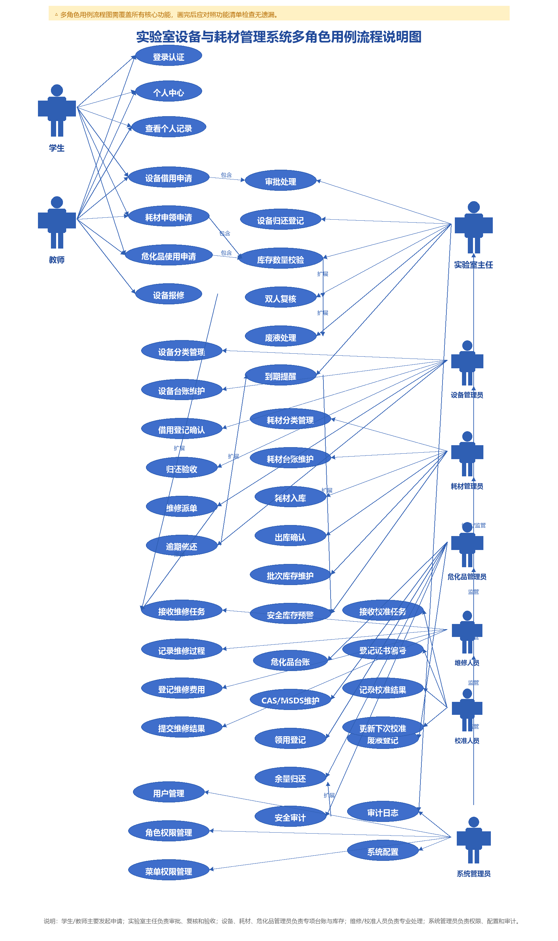
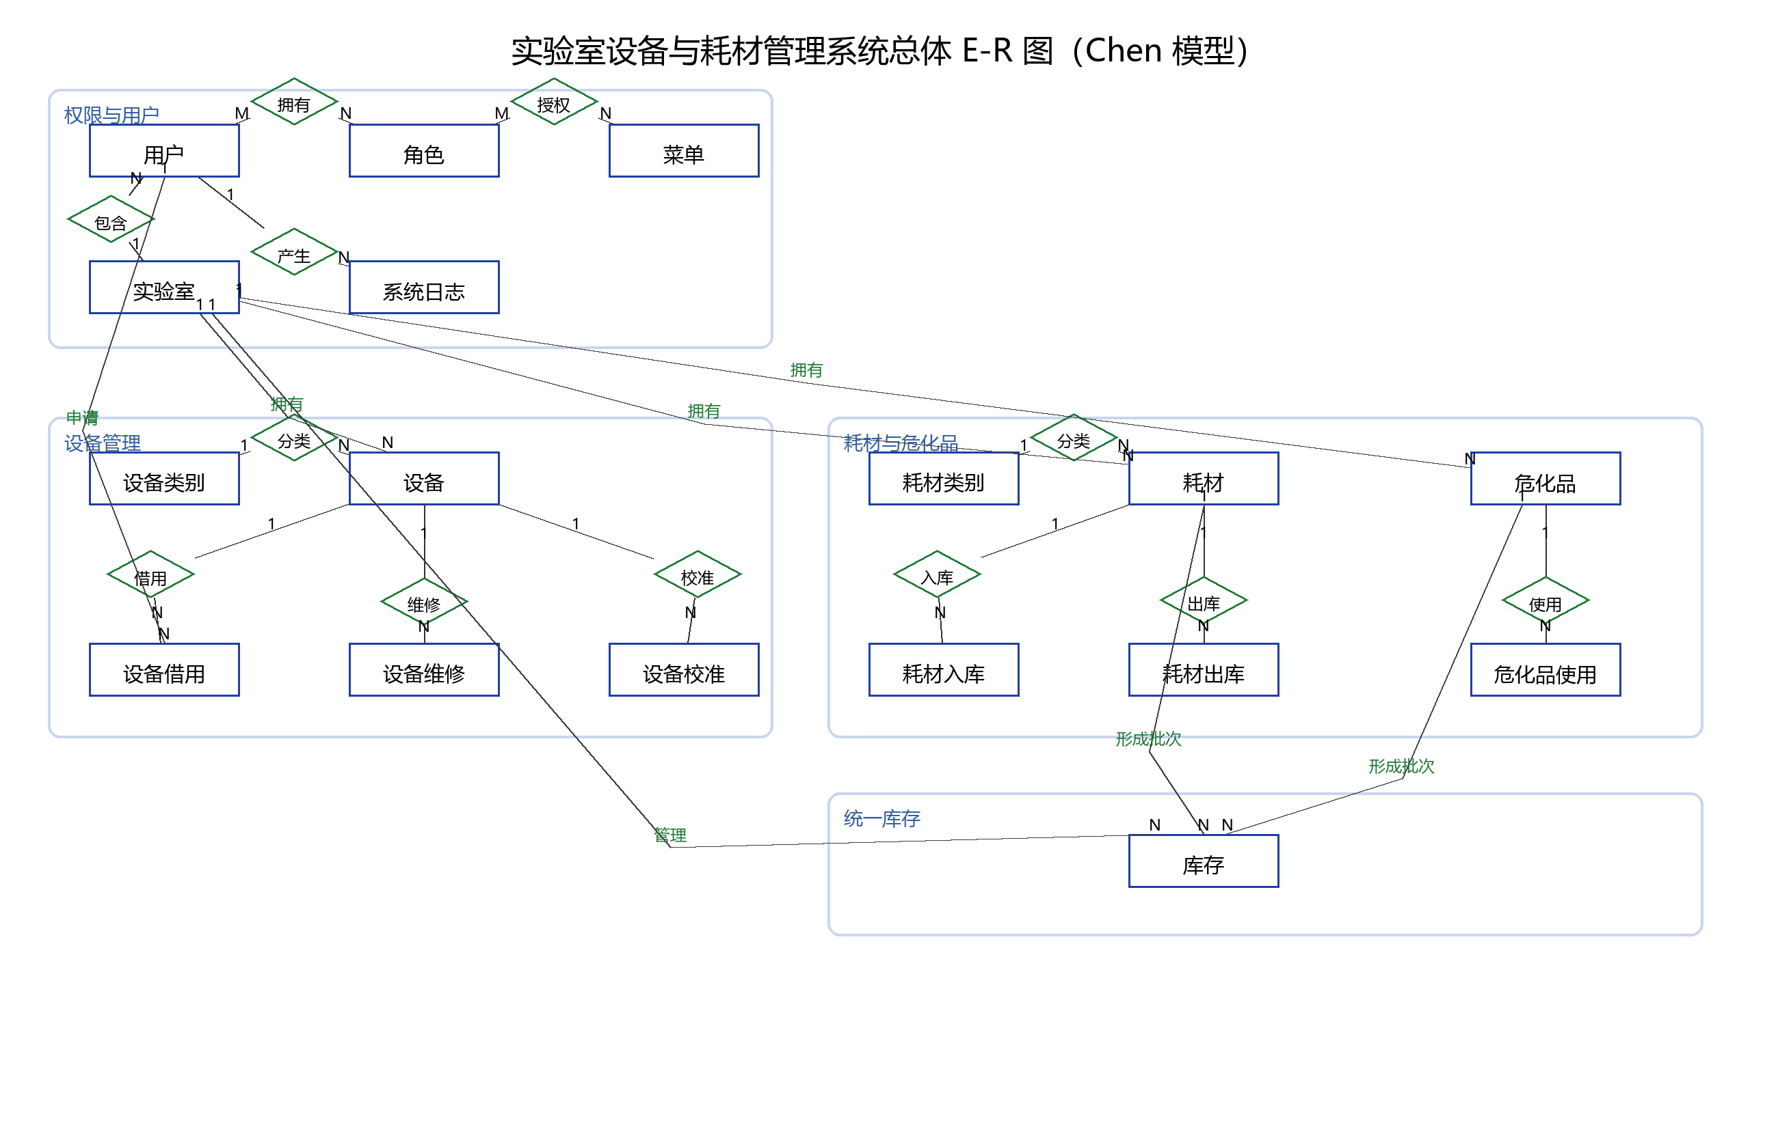
图 1 系统总体 E-R 图（Chen 模型）

全部实体-联系基数汇总

权限与用户
实体 A | 实体 B | 联系 | 基数 | 数据库实现字段
用户 | 角色 | 拥有/被分配 | M:N | user_role 中间表
角色 | 菜单 | 授权 | M:N | role_menu 中间表
菜单(父) | 菜单(子) | 父子级 | 1:N | parent_id

实验室与资产
实体 A | 实体 B | 联系 | 基数 | 数据库实现字段
实验室 | 用户 | 包含 | 1:N | laboratory_id
实验室 | 设备 | 拥有 | 1:N | laboratory_id
实验室 | 耗材 | 拥有 | 1:N | laboratory_id
实验室 | 危化品 | 拥有 | 1:N | laboratory_id
设备类别 | 设备 | 分类 | 1:N | category_id
耗材类别 | 耗材 | 分类 | 1:N | category_id
用户 | 设备 | 管理 | 1:N | manager_user_id
用户 | 耗材 | 管理 | 1:N | manager_user_id
用户 | 危化品 | 管理 | 1:N | manager_user_id

设备借用
实体 A | 实体 B | 联系 | 基数 | 数据库实现字段
设备 | 设备借用记录 | 被借用 | 1:N | equipment_id
实验室 | 设备借用记录 | 所属 | 1:N | laboratory_id
用户 | 设备借用记录 | 借用人 | 1:N | borrower_user_id
用户 | 设备借用记录 | 审批人 | 1:N | approver_user_id

设备维修
实体 A | 实体 B | 联系 | 基数 | 数据库实现字段
设备 | 设备维修记录 | 被维修 | 1:N | equipment_id
实验室 | 设备维修记录 | 所属 | 1:N | laboratory_id
用户 | 设备维修记录 | 报修人 | 1:N | reporter_user_id
用户 | 设备维修记录 | 维修人 | 1:N | repair_user_id

设备校准
实体 A | 实体 B | 联系 | 基数 | 数据库实现字段
设备 | 设备校准记录 | 被校准 | 1:N | equipment_id
实验室 | 设备校准记录 | 所属 | 1:N | laboratory_id
用户 | 设备校准记录 | 校准人 | 1:N | calibration_user_id

耗材入库
实体 A | 实体 B | 联系 | 基数 | 数据库实现字段
耗材 | 耗材入库记录 | 入库 | 1:N | consumable_id
实验室 | 耗材入库记录 | 所属 | 1:N | laboratory_id
用户 | 耗材入库记录 | 操作人 | 1:N | operator_user_id

耗材出库
实体 A | 实体 B | 联系 | 基数 | 数据库实现字段
耗材 | 耗材出库记录 | 出库 | 1:N | consumable_id
实验室 | 耗材出库记录 | 所属 | 1:N | laboratory_id
用户 | 耗材出库记录 | 申领人 | 1:N | applicant_user_id
用户 | 耗材出库记录 | 审批人 | 1:N | approver_user_id
用户 | 耗材出库记录 | 操作人 | 1:N | operator_user_id

危化品使用
实体 A | 实体 B | 联系 | 基数 | 数据库实现字段
危化品 | 危化品使用记录 | 使用 | 1:N | hazardous_material_id
实验室 | 危化品使用记录 | 所属 | 1:N | laboratory_id
用户 | 危化品使用记录 | 申请人 | 1:N | applicant_user_id
用户 | 危化品使用记录 | 审批人 | 1:N | approver_user_id
用户 | 危化品使用记录 | 操作人 | 1:N | operator_user_id

库存
实体 A | 实体 B | 联系 | 基数 | 数据库实现字段
实验室 | 库存批次 | 所属 | 1:N | laboratory_id
耗材 | 库存批次 | 耗材批次 | 1:N | item_id (item_type=2)
危化品 | 库存批次 | 危化品批次 | 1:N | item_id (item_type=3)

日志
实体 A | 实体 B | 联系 | 基数 | 数据库实现字段
实验室 | 系统日志 | 所属 | 1:N | laboratory_id
用户 | 系统日志 | 操作用户 | 1:N | user_id

------------------------------------------------------------

各实体属性详细设计

用户（user）
关联方向 | 关联实体 | 外键字段 | 基数
→ 属于 | 实验室 | laboratory_id | N:1
→ 管理 | 设备 | manager_user_id | 1:N
→ 管理 | 耗材 | manager_user_id | 1:N
→ 管理 | 危化品 | manager_user_id | 1:N
→ 借用 | 设备借用 | borrower_user_id | 1:N
→ 审批借用 | 设备借用 | approver_user_id | 1:N
→ 报修 | 设备维修 | reporter_user_id | 1:N
→ 维修 | 设备维修 | repair_user_id | 1:N
→ 校准 | 设备校准 | calibration_user_id | 1:N
→ 操作入库 | 耗材入库 | operator_user_id | 1:N
→ 申领出库 | 耗材出库 | applicant_user_id | 1:N
→ 审批出库 | 耗材出库 | approver_user_id | 1:N
→ 操作出库 | 耗材出库 | operator_user_id | 1:N
→ 申请危化品 | 危化品使用 | applicant_user_id | 1:N
→ 审批危化品 | 危化品使用 | approver_user_id | 1:N
→ 操作危化品 | 危化品使用 | operator_user_id | 1:N
→ 产生日志 | 系统日志 | user_id | 1:N
→ 拥有角色 | 用户角色关联 | user_id | 1:N

角色（role）
关联方向 | 关联实体 | 外键字段 | 基数
→ 被分配 | 用户角色关联 | role_id | 1:N
→ 授权菜单 | 角色菜单关联 | role_id | 1:N

菜单（menu）
关联方向 | 关联实体 | 外键字段 | 基数
→ 父菜单 | 菜单 | parent_id | N:1
→ 子菜单 | 菜单 | parent_id | 1:N
→ 被授权 | 角色菜单关联 | menu_id | 1:N

实验室（laboratory）
关联方向 | 关联实体 | 外键字段 | 基数
→ 包含用户 | 用户 | laboratory_id | 1:N
→ 拥有设备 | 设备 | laboratory_id | 1:N
→ 拥有耗材 | 耗材 | laboratory_id | 1:N
→ 拥有危化品 | 危化品 | laboratory_id | 1:N
→ 管理库存 | 库存 | laboratory_id | 1:N
→ 所属 | 设备借用 | laboratory_id | 1:N
→ 所属 | 设备维修 | laboratory_id | 1:N
→ 所属 | 设备校准 | laboratory_id | 1:N
→ 所属 | 耗材入库 | laboratory_id | 1:N
→ 所属 | 耗材出库 | laboratory_id | 1:N
→ 所属 | 危化品使用 | laboratory_id | 1:N
→ 所属 | 系统日志 | laboratory_id | 1:N

设备类别（equipment_category）
关联方向 | 关联实体 | 外键字段 | 基数
→ 分类 | 设备 | category_id | 1:N

设备（equipment）
关联方向 | 关联实体 | 外键字段 | 基数
→ 属于 | 实验室 | laboratory_id | N:1
→ 分类 | 设备类别 | category_id | N:1
→ 管理员 | 用户 | manager_user_id | N:1
→ 被借用 | 设备借用 | equipment_id | 1:N
→ 被维修 | 设备维修 | equipment_id | 1:N
→ 被校准 | 设备校准 | equipment_id | 1:N

耗材类别（consumable_category）
关联方向 | 关联实体 | 外键字段 | 基数
→ 分类 | 耗材 | category_id | 1:N

耗材（consumable）
关联方向 | 关联实体 | 外键字段 | 基数
→ 属于 | 实验室 | laboratory_id | N:1
→ 分类 | 耗材类别 | category_id | N:1
→ 管理员 | 用户 | manager_user_id | N:1
→ 入库 | 耗材入库 | consumable_id | 1:N
→ 出库 | 耗材出库 | consumable_id | 1:N
→ 库存批次 | 库存 | item_id | 1:N

危化品（hazardous_material）
关联方向 | 关联实体 | 外键字段 | 基数
→ 属于 | 实验室 | laboratory_id | N:1
→ 管理员 | 用户 | manager_user_id | N:1
→ 使用 | 危化品使用 | hazardous_material_id | 1:N
→ 库存批次 | 库存 | item_id | 1:N

设备借用（equipment_borrow）
关联方向 | 关联实体 | 外键字段 | 基数
→ 设备 | 设备 | equipment_id | N:1
→ 实验室 | 实验室 | laboratory_id | N:1
→ 借用人 | 用户 | borrower_user_id | N:1
→ 审批人 | 用户 | approver_user_id | N:1

设备维修（equipment_repair）
关联方向 | 关联实体 | 外键字段 | 基数
→ 设备 | 设备 | equipment_id | N:1
→ 实验室 | 实验室 | laboratory_id | N:1
→ 报修人 | 用户 | reporter_user_id | N:1
→ 维修人 | 用户 | repair_user_id | N:1

设备校准（equipment_calibration）
关联方向 | 关联实体 | 外键字段 | 基数
→ 设备 | 设备 | equipment_id | N:1
→ 实验室 | 实验室 | laboratory_id | N:1
→ 校准人 | 用户 | calibration_user_id | N:1

耗材入库（consumable_inbound）
关联方向 | 关联实体 | 外键字段 | 基数
→ 耗材 | 耗材 | consumable_id | N:1
→ 实验室 | 实验室 | laboratory_id | N:1
→ 操作人 | 用户 | operator_user_id | N:1

耗材出库（consumable_outbound）
关联方向 | 关联实体 | 外键字段 | 基数
→ 耗材 | 耗材 | consumable_id | N:1
→ 实验室 | 实验室 | laboratory_id | N:1
→ 申领人 | 用户 | applicant_user_id | N:1
→ 审批人 | 用户 | approver_user_id | N:1
→ 操作人 | 用户 | operator_user_id | N:1

危化品使用（hazardous_usage）
关联方向 | 关联实体 | 外键字段 | 基数
→ 危化品 | 危化品 | hazardous_material_id | N:1
→ 实验室 | 实验室 | laboratory_id | N:1
→ 申请人 | 用户 | applicant_user_id | N:1
→ 审批人 | 用户 | approver_user_id | N:1
→ 操作人 | 用户 | operator_user_id | N:1

库存（inventory）
关联方向 | 关联实体 | 外键字段 | 基数
→ 实验室 | 实验室 | laboratory_id | N:1
→ 耗材 | 耗材 | item_id | N:1
→ 危化品 | 危化品 | item_id | N:1

系统日志（system_log）
关联方向 | 关联实体 | 外键字段 | 基数
→ 用户 | 用户 | user_id | N:1
→ 实验室 | 实验室 | laboratory_id | N:1

关联表

用户角色关联（user_role）
字段 | 类型 | 说明
id | BIGINT | PK
user_id | BIGINT | FK→用户
role_id | BIGINT | FK→角色

角色菜单关联（role_menu）
字段 | 类型 | 说明
id | BIGINT | PK
role_id | BIGINT | FK→角色
menu_id | BIGINT | FK→菜单

------------------------------------------------------------

数据库逻辑设计规范

通用字段
所有实体表统一包含：
字段 | 类型 | 说明
create_time | DATETIME | 创建时间
update_time | DATETIME | 更新时间
is_deleted | TINYINT | 逻辑删除，默认 0

约束策略
约束 | 策略
主键 | BIGINT 自增
外键 | ON UPDATE CASCADE，删除 RESTRICT 或 SET NULL
唯一 | 编号、用户名、角色编码等编码字段
CHECK | 数量≥0、金额≥0、结束时间≥开始时间、过期≥生产
NOT NULL | 名称、编号、状态、日期等核心字段

关键索引
表 | 索引字段 | 类型
equipment | equipment_code | UNIQUE
equipment | status | INDEX
consumable | consumable_code | UNIQUE
hazardous_material | hazardous_code | UNIQUE
equipment_borrow | (laboratory_id, borrow_status, due_date) | 复合
consumable_outbound | (consumable_id, outbound_date) | 复合
hazardous_usage | (hazardous_material_id, action_type, usage_date) | 复合
inventory | (item_type, item_id, batch_no) | 复合
inventory | warning_status | INDEX
inventory | expiry_date | INDEX

------------------------------------------------------------

视图、存储过程与触发器

视图
视图名 | 说明
v_equipment_borrow_status | 联表查询设备借用概况
v_consumable_inventory_status | 汇总耗材库存状态
v_hazardous_material_usage_summary | 汇总危化品使用/归还/废液处理

存储过程
存储过程 | 说明
sp_equipment_borrow | 校验设备状态并生成借用记录
sp_consumable_outbound | 校验库存并生成出库记录
sp_consumable_yearly_stats | 按年份统计各耗材分类领用数量

触发器
触发器 | 时机 | 说明
trg_after_equipment_borrow | AFTER INSERT ON 设备借用 | 设备状态→借出
trg_after_borrow_return | AFTER UPDATE ON 设备借用 | 设备状态→可用 + 审计日志
trg_after_consumable_inbound | AFTER INSERT ON 耗材入库 | 新增/更新库存批次
trg_after_consumable_outbound | AFTER INSERT ON 耗材出库 | 扣减库存数量
trg_after_hazardous_usage | AFTER INSERT ON 危化品使用 | 按 action_type 更新库存
trg_equipment_status_change_log | AFTER UPDATE ON 设备 | 状态变化→系统日志

数据库设计特点
- 所有业务表统一包含 create_time、update_time、is_deleted
- 状态字段统一使用 TINYINT
- 编码字段 UNIQUE KEY 约束
- 外键保证数据关系一致
- 触发器自动维护库存和设备状态
- 视图提升联表查询效率
- 3NF：主数据与流水分离，分类独立成表
- 初始化脚本不含业务演示数据

当前已实现功能
- JWT 登录鉴权与 RBAC 权限控制
- 数据库驱动菜单、父子级菜单、按钮级权限
- 实验室、用户、设备分类、设备、耗材分类、耗材、危化品基础 CRUD
- 设备借用与归还
- 耗材入库、耗材出库
- 危化品领用、归还、废液处理登记
- 设备维修、设备校准
- 库存预警
- 仪表盘统计图表与到期提醒
- 报表中心多维筛选与 CSV 导出
- 操作审计日志
- 数据库增量迁移脚本、视图、存储过程、触发器

